Tijdsduur: 30 min uur
Individuele opdracht

Dit heb je nodig:  - Pen  - Rekenmachine  - Voorraadkaart |  | Dit leer je:  - De juiste gegevens op de daarvoor bedoelde plek in te vullen op een voorraadkaart.  - Een voorraadkaart invullen.
Dit ga je doen: (aan de slag)
In veel winkels wordt de voorraad bijgehouden in een digitaal systeem. Je gaat zelf voor een tuincentrum de wijzigingen in de voorraad van de Kentiapalm bijhouden.
Ook ga je bepalen hoeveel planten er iedere vrijdag besteld moeten worden. Het eindresultaat is een ingevulde voorraadkaart.

Dit lever je in:

Een ingevulde voorraadkaart bij de docent. Laat de voorraadkaart controleren bij de docent. Wanneer je deze goed hebt ingevuld mag je doorgaan met opdracht 4.

1. Pak de voorraadkaart erbij (pagina 3) en vul de volgende gegevens in:
- Het product waarvoor we de voorraadkaart gaan invullen is de Kentiapalm.
- Het artikelnummer van de Kentiapalm is 12345.
- De inkoopprijs voor het product is € 22,25 per stuk.
- Het verkoop wordt verkocht voor € 39,95 per stuk.
- Het aantal planten dat er maximaal op voorraad is bedraagt 15 stuks.

2. Verwerk de in- en verkopen, en de terugontvangen producten op de voorraadkaart.
Als producten worden verkocht geef je als omschrijving: Verkoop.
Als producten worden aangevuld, geef je als omschrijving: Inkoop.
Als producten worden teruggebracht, geef je als omschrijving: Terugontvangen.

3. Je gaat voor de maand januari 2022 de voorraadkaart van de Kentiapalm bijhouden en bepalen hoeveel planten je elke vrijdag moet bestellen. Verwerk de volgende gegevens op de voorraadkaart:
- Het aantal planten op 1 januari 2022 aanwezig (als omschrijving ‘balans’): 10 stuks.

- Op donderdag 4 januari 2022 zijn er 4 planten verkocht.

- Bepaal zelf hoeveel planten er op vrijdag 5 januari ingekocht moeten worden. Je zorgt steeds dat de maximumvoorraad aanwezig is.

- Op dinsdag 9 januari zijn er 4 planten verkocht.

- Bepaal zelf hoeveel planten er op vrijdag 12 januari ingekocht moeten worden.

- Op woensdag 17 januari zijn er 6 planten verkocht.

- Op donderdag 18 januari is er 1 plant teruggebracht.

- Bepaal zelf hoeveel planten er op vrijdag 19 januari ingekocht moeten worden.

- Op woensdag 24 januari zijn er 7 planten verkocht.

- Bepaal zelf hoeveel planten er op vrijdag 26 januari ingekocht moeten worden.

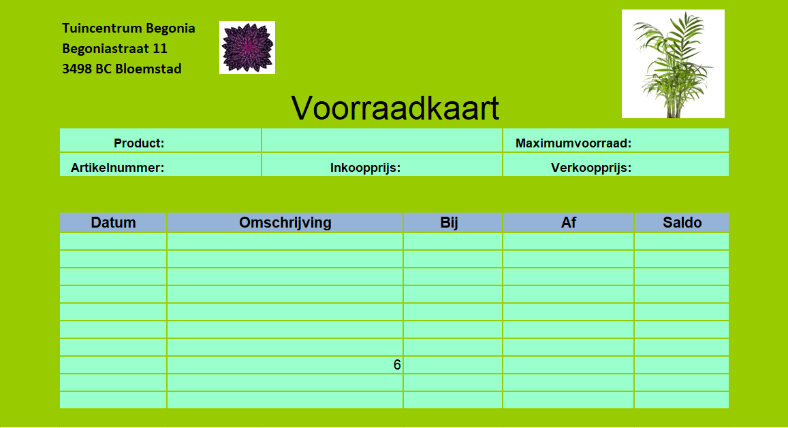
4. Verwerk de gegevens van pagina 2 op onderstaande voorraadkaart.

